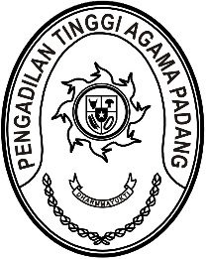
PENGADILAN TINGGI AGAMA PADANG
Jl. By Pass KM 24 Anak Air, Telp. (0751) 7054806, Fax. (0751) 40537
Homepage : www.pta-padang.go.id, e-mail : admin@pta-padang.go.id

PADANG - 25171

Nomor : W3-A//OT.00/11/2022 19 Desember 2022
Lampiran : -
Perihal : Undangan

Yth.
- Kabag Umum dan Keuangan PTA Padang
- Kabag Perencanaan dan Kepegawaian PTA Padang
- Kasubbag Kepegawaian dan IT PTA Padang
- Staff TU dan RT PTA Padang
- Seluruh PPNPN
di-
Tempat

Assalamu’alaikum Warahmatullahi Wabarakatuh.

Berdasarkan Surat Sekretaris Mahkamah Agung No. 811/SEK/VIII/2021 tanggal 19 Agustus 2021 tentang Pedoman Pengelolaan Pegawai Pemerintah Non Pengawai Negeri pada Mahkamah Agung dan Badan Peradilan di bawahnya, maka perlu diadakannya rapat evaluasi kinerja tenaga PPNPN. Untuk itu kami mengundang Saudara untuk mengikuti acara tersebut yang InsyaAllah akan dilaksanakan pada:
Hari/Tanggal : Selasa/ 20 Desember 2022
Jam : 08.00 WIB s.d. selesai
Tempat : Ruang Sekretaris
Pengadilan Tinggi Agama Padang

Demikian disampaikan dan terima kasih.
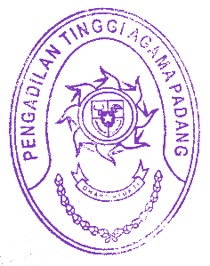
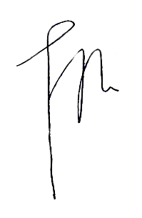
Wassalam,
Sekretaris,

H. Idris Latif, SH., MH.

Tembusan:
- Ketua Pengadilan Tinggi Agama Padang

